Informe de Documentos Confecámaras

Análisis y Consecuencias
Este informe resume el contenido de los documentos encontrados en Gmail y analiza sus implicaciones legales y administrativas bajo el régimen de Garantías Mobiliarias en Colombia (Ley 1676 de 2013).

Documentos Identificados

1. Registro de Terminación de la Ejecución
Fecha: 11/02/2026 10:04:51
Folio Electrónico: 20200730000021700
Causal: Vencimiento del plazo para la ejecución de la garantía.
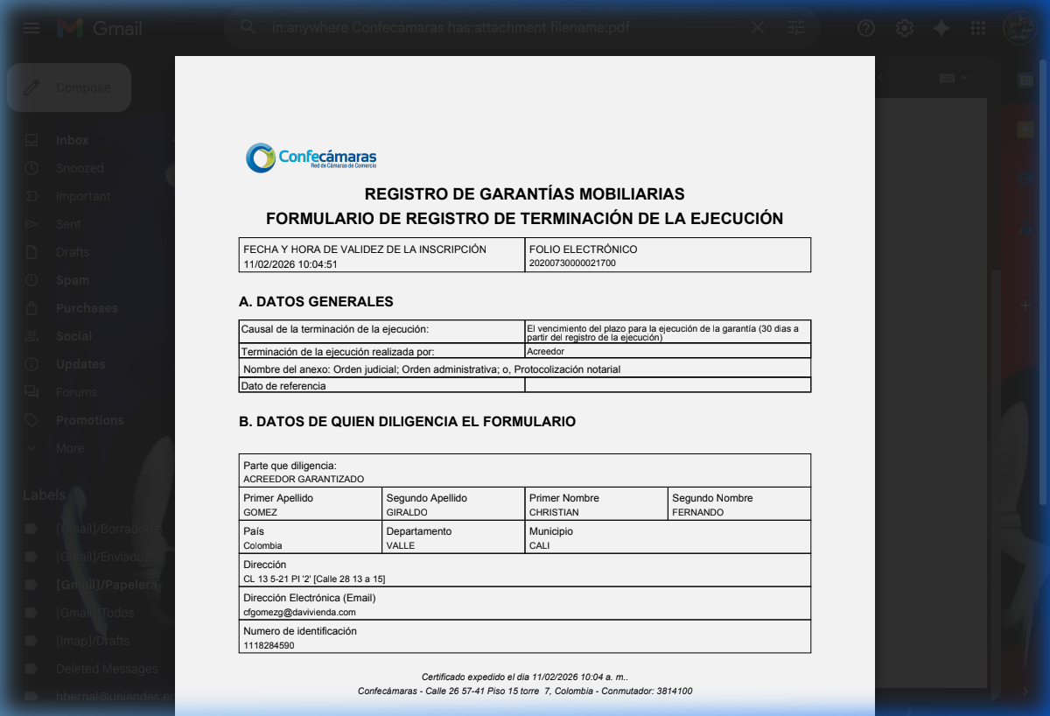
Vista previa del Registro de Terminación

2. Formulario de Registro de Ejecución
Fecha: 17/02/2026 14:35:38
Folio Electrónico: 20200730000021700
Estado: Proceso de ejecución reiniciado por Banco Davivienda.
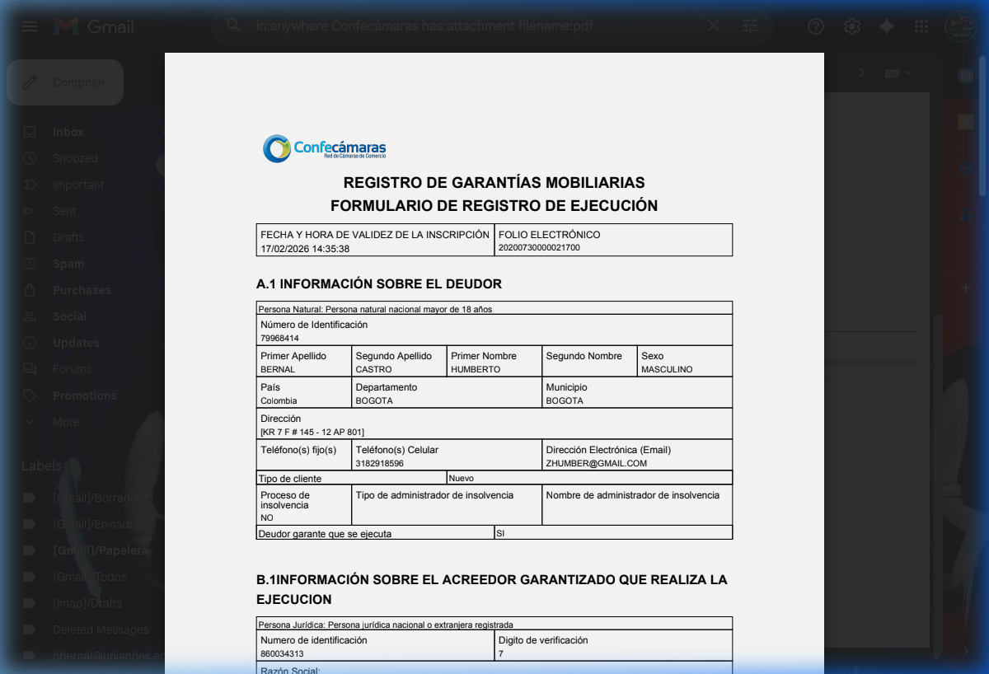
Vista previa del Formulario de Registro de Ejecución

Análisis y Recomendaciones
El registro del 17 de febrero reactiva formalmente el proceso de cobro. Se recomienda revisar el estado de la obligación con el Banco Davivienda para evitar la aprehensión de bienes.

